**Работа с приложением FarmersMarkets**

1. Запустите приложение путем запуска программы main.py
2. Интерфейс программы представлен на рисунках 1 и 2

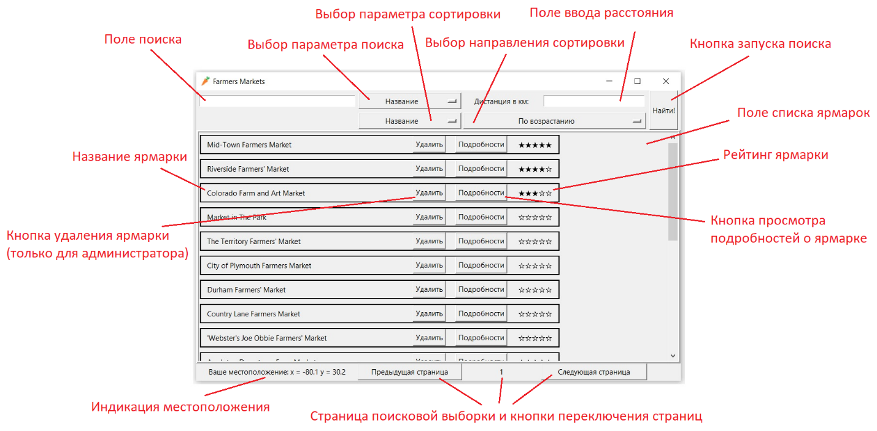

Рисунок 1 – главное окно программы

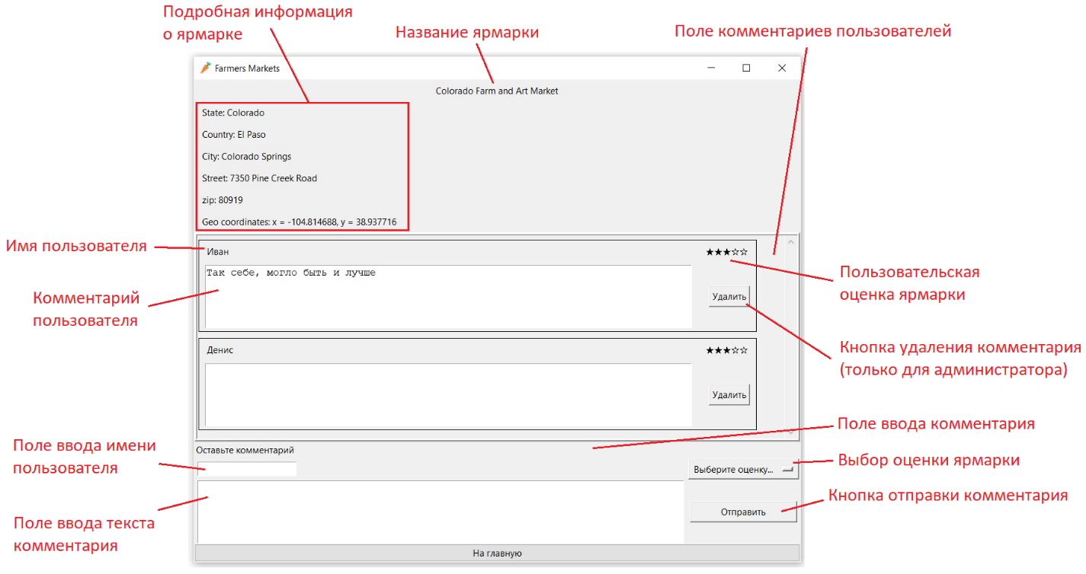

Рисунок 2 – окно подробностей о ярмарке

1. Выберите параметры поиска и сортировки поисковой выборки при помощи соответствующих элементов управления (рис. 1) и нажмите кнопку “Найти!” чтобы получить выборку. После запуска приложения в выборке присутствуют все имеющиеся ярмарки.
2. Если у вас есть права администратора, вы можете удалять записи при помощи кнопки “Удалить”.
3. Нажимайте кнопки “Следующая страница” и “Предыдущая страница” для переключения страниц выборки.
4. В поле “индикация местоположения” указано местоположения рабочей машины. Если оно отличается от действительного, обратитесь к администратору.
5. Нажмите кнопку “Подробности” интересующей вас ярмарки.
6. В окне подробностей выведена подробная информация о ярмарке и отзывы пользователей (рис. 2). Вы можете читать комментарии и удалять их, если имеете права администратора.
7. В поле ввода комментария вы можете составить свой отзыв о ярмарке и отправить его нажатием кнопки “Отправить”
8. Вы можете перейти к просмотру списка ярмарок нажатием кнопки “На главную”